SPI é um protocolo de comunicação entre CIs e possui as seguintes características:

1. Sinais de comunicação possuem uma direção fixa e definida.
   1. Isso significa que sempre existem dois transistores definindo o estado de um pino (Push-Pull). Essa característica é uma das grandes diferenças entre outras comunicações seriais como I2C e OneWire, que possuem um mesmo barramento de dados para os sinais de entrada e saída através do esquema de dreno-aberto (Pull-Up).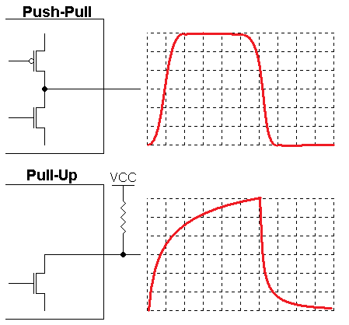
2. Há apenas UM mestre, mas há N escravos.
   1. 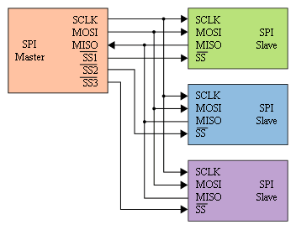
3. A transmissão SPI é FULL-DUPLEX, ou dupla completa.
   1. Ou seja, existe sempre que o mestre quer se comunicar com um escravo, ele precisa trocar algo com ele. Para receber uma informação é necessário mandar outra, e vice-versa.
   2. e assim vai até o final do 8 clock.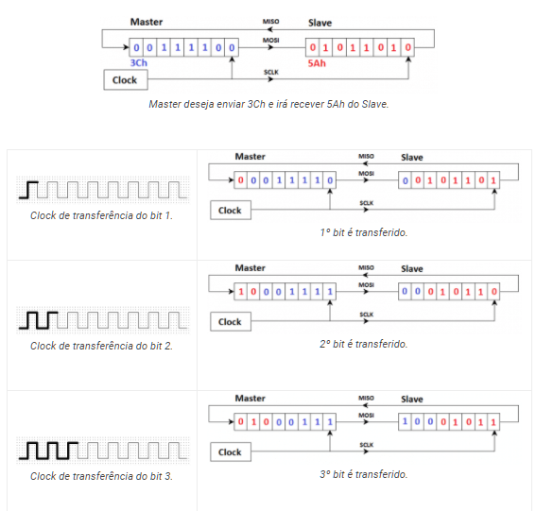
   3. Quando ele é implementado via código, você deve escrever um função de transferência, não de recebimento ou envio.
4. Nomes dos pinos
   1. 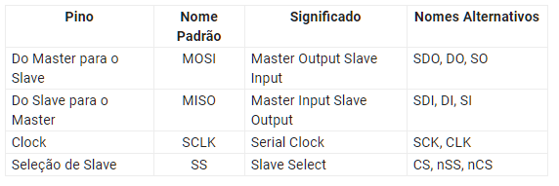

Na ECU:

Master: Gerenciamento

Slaves: Admissão, Comunicação e Sincronismo

|  |  |  |
| --- | --- | --- |
| PINO PIC GER | PINO PIC ADM | FUNÇÃO |
| 23 | 24 | SDI1 |
| 24 | 23 | SDO1 |
| 18 | 18 | SCK1 |
| 9 | 7 | CS |
| PINO PIC GER | PINO PIC SINC | FUNÇÃO |
| 23 | 24 | SDI1 |
| 24 | 23 | SDO1 |
| 18 | 18 | SCK1 |
| 25 | 7 | CS |
| PINO PIC GER | PINO PIC COM | FUNÇÃO |
| 20 | 24 | SDI2 |
| 27 | 23 | SDO2 |
| 19 | 18 | SCK2 |
| 39 | 7 | SC |

No código:

o LCD não foi testado pelos projetistas da placa. Seu uso foi trocado pelo usb

Timer 1 é referente a erro: é ativo se não há rotação ou fase, o código fica preso nesta interrupção.

Podemos pegar o tempo de injeção com o tempo dos leds acessos. Será o máximo pos não temos MAP nem tempAr. em torno de 18ms. Podemos colocar potenciometros e variar o map e temp de ar e ver a variação do tempo de injeção.Qnd for testar com rotação muito alta, precisa colacar um potenciometro por causa do cutoff, que desliga a injeção quando a rotação é alta e não tem retorno do pedal.

PROBLEMA SOLDA:

CIRCUITO COMUNICAÇÃO USB PINOS 19 reset E 20 5VCC ESTÃO EM CURTO.

<https://www.embarcados.com.br/spi-parte-1/>

https://www.embarcados.com.br/spi-parte-2/